МИНОБРНАУКИ РОССИИ
Санкт-Петербургский государственный
электротехнический университет
«ЛЭТИ» им. В.И. Ульянова (Ленина)
Кафедра МО ЭВМ

КУРСОВАЯ РАБОТА
по дисциплине «Программирование»
Тема: Обработка bmp изображений на языке C

Студент гр. 3388 |  | Пьянков М.Ф.
Преподаватель |  | Заславский М.М.

Санкт-Петербург
2024

ЗАДАНИЕ

НА КУРСОВУЮ РАБОТУ
Студент Пьянков М.Ф.
Группа 3388

Тема работы: Обработка bmp изображений на языке C
Исходные данные:
Вариант 6
Программа обязательно должна иметь CLI (опционально дополнительное использование GUI). Более подробно тут: http://se.moevm.info/doku.php/courses:programming:rules_extra_kurs Программа должна реализовывать весь следующий функционал по обработке bmp-файла
Общие сведения
24 бита на цвет, без сжатия, файл может не соответствовать формату BMP, т.е. необходимо проверка на
BMP формат (дополнительно стоит помнить, что версий у формата несколько).
Если файл не соответствует формату BMP или его версии, то программа должна завершиться с соответствующей ошибкой. Обратите внимание на выравнивание; мусорные данные, если их необходимо дописать в файл для выравнивания, должны быть нулями. обратите внимание на порядок записи пикселей. Все поля стандартных BMP заголовков в выходном файле должны иметь те же значения что и во входном (разумеется кроме тех, которые должны быть изменены).
Программа должна иметь следующую функции по обработке изображений:
(1) Рисование отрезка. Флаг для выполнения данной операции: `--line`.
Отрезок определяется: координатами начала. Флаг `--start`, значение задаётся в формате `x.y`, где x – координата по x, y – координата по y координатами конца. Флаг `--end` (аналогично флагу `--start`) цветом. Флаг `--color` (цвет задаётся строкой `rrr.ggg.bbb`, где rrr/ggg/bbb – числа, задающие цветовую компоненту. пример `--color 255.0.0` задаёт красный цвет) ○ толщиной. Флаг `--thickness`. На вход принимает число больше 0
(2) Инвертировать цвета в заданной окружности. Флаг для выполнения данной операции: `--inverse_circle`. Окружность определяется координатами ее центра и радиусом. Флаги `--center` и `--radius`. Значение флаг `--center` задаётся в формате `x.y`, где x – координата по оси x, y – координата по оси y. Флаг `--radius` На вход принимает число больше 0
(3) Обрезка изображения. Флаг для выполнения данной операции: `--trim`. Требуется обрезать изображение по заданной области. Область определяется: Координатами левого верхнего угла. Флаг `--left_up`, значение задаётся в формате `left.up`, где left – координата по x, up – координата по y. Координатами правого нижнего угла. Флаг `--right_down`, значение задаётся в формате `right.down`, где right – координата по x, down – координата по y
Все подзадачи, ввод/вывод должны быть реализованы в виде отдельной функции.
Дата выдачи задания: 6.04.2024
Дата сдачи реферата:20.05.2024
Дата защиты реферата: 22.05.2024

Студент гр. 3388 |  | Пьянков М. Ф.
Преподаватель |  | Заславский М. М.

АННОТАЦИЯ
Курсовая работа посвящена разработке программного обеспечения для обработки изображений на языке программирования Си. Программа предоставляет пользователю возможность рисовать прямые линии заданной толщины, инвертировать цвета в пределах заданной окружности и обрезать изображение до любой прямоугольной формы. Для удобства использования программа оснащена графическим интерфейсом командной строки (CLI), который позволяет пользователю задавать необходимые параметры для выполнения операций. В процессе разработки были использованы библиотеки getopt.h, стандартная библиотека Си и регулярные выражения для обработки команд.

SUMMARY
The course work is devoted to the development of software for image processing in the C programming language. The program provides the user with the ability to draw straight lines of a given thickness, invert colors within a given circle, and crop the image to any rectangular shape. For ease of use, the program is equipped with a graphical command line interface (CLI), which allows the user to set the necessary parameters to perform operations. During the development process, the getopt.h libraries, the standard C library and regular expressions were used to process commands.
СОДЕРЖАНИЕ
Задание на курсовую работу 2-3
Аннотация 5
Введение 8
Ход выполнение работы 9-12
Считывание изображения 9
Функция Rgb** read_bmp(char* file_name, BitmapFileHeader* bmfh, BitmapInfoHeader* bmif) 9
CLI 9-11
Функция int main(int argc, char** argv) 10
Структура longopts 10
Функция getopt_long() 10
Функция switch(), обработка флагов 10
Функция int extend_command_message(char* command) 11
Функция int check_args(char* optarg, const char* exp, const char* ext_exp) 11
Обработка изображения 11-12
Функция set_pixel(Rgb** arr, int x, int y, int* color, int H, int W) 11
Функция void Circle(Rgb** arr, int xc, int yc, int* color, int rad, int H, int W, int x0, int y0, int x1, int y1) 11
Функция void draw_line(Rgb** arr, int H, int W, int x0, int y0, int x1, int y1, int* color, double thickness) 11
Функция void invert_circle(Rgb** arr, int H, int W, int x0, int y0, int r) 11
Функция Rgb** trim(Rgb** arr, BitmapInfoHeader* bmif, BitmapFileHeader* bmfh, int x0, int y0, int x1, int y1) 12
Функция void write_bmp(char* file_name, Rgb** arr, int H, int W, BitmapFileHeader bmfh, BitmapInfoHeader bmif) 12
Заключение 13
Список использованной литературы 14
Приложение А с примерами работы программы 15-17
Приложение Б. Исходный код программы 18-30

ВВЕДЕНИЕ
Цель работы:
Написать программу, обрабатывающую изображение формата bmp[3], согласно командам пользователя.
Подробная характеристика запросов пользователя изложена в разделе ЗАДАНИЕ НА КУРСОВУЮ РАБОТУ (стр. 2)
Основные теоретические положения:
Создана структура Rgb представляющая цвет в формате RGB, поля структуры: r, g, b.
Для хранения данных об изображении создаётся двумерный динамический массив структур Rgb типа Rgb**.
Библиотеки: stdio.h, stdlib.h, string.h, regex.h, getopt.h.
Функции: Обработка изображения: malloc(), fwrite(), fread().
Вывод сообщений, ошибок: exit(), puts(), strcat(), strcpy(), malloc(). Обработка команд: switch(), getopt_long(), sscanf(), regcomp(), regexec(). Подробнее см. в ПРИЛОЖЕНИЕ Б

ХОД ВЫПОЛНЕНИЯ РАБОТЫ

Считывание изображения
Чтение изображения начинается со считывания заголовочного файла и информационного заголовочного файла (BitmapFileHeader, BitmapInfoHeader). Для хранения данных об этом блоке были созданы соответствующие структуры с необходимыми полями.
Далее производиться считывание таблицы цветов непосредственно в двумерный массив структур Rgb. Следует обратить внимание на такое понятие как выравнивание: объём памяти занимаемый каждой строкой таблицы цветов в bmp файле кратен 4, поэтому если необходимо, то записываются мусорные данные: arr[H - i - 1] = malloc(W * sizeof(Rgb) + (4 - ((W * sizeof(Rgb)) %4) ) % 4). Для подробностей см. ПРИЛОЖЕНИЕ Б.

Функция Rgb** read_bmp(char* file_name, BitmapFileHeader* bmfh, BitmapInfoHeader* bmif)
Функция начинается с создания файлового указателя FILE *f. Далее считываются заголовочные блоки функцией fread() и таблица цветов записывается в двумерный динамический массив. Запись происходит таким образом, чтобы было удобнее работать с командами в рамках курсовой работы (начало координат в командах - левый верхний угол, условное начало координат в стандартном считывании — левый нижний угол) поэтому строка считывается с таким индексом: H - i — 1. Работа функции разобрана подробнее в методичке к курсовой работе[1].

CLI
Обработка команд производится в функции main(). Реализована она через функцию getopt() и switch(), использовалась бибилиотека getopt.h[2]. Команды, принимающие аргументы проверяются соответствующими функциями, переопределяются значения флагов для каждой команды. После функции switch() происходит обработка флагов и запуск необходимых функций обработки изображения. см. ПРИЛОЖЕНИЕ Б.

Структура static struct option longopts[]
В этой структуре записаны команды в формате, необходимом для работы функции getopt_long().

Функция int getopt_long(argc, argv, opts, longopts, &longidx)
Функция обрабатывает массив char** argv, подаваемые на вход программы через терминал.

Функция switch (opt)
Функция проверяет отдельную команду (opt).
Команда -h (--help): выводится сообщение определённое как HELP_MESSAGE, программа успешно завершается с кодом выхода 0. См. Рисунок 2.
Команда -f (--info): переопределяется флаг info_flag = 1. См. ПРИЛОЖЕНИЕ А: Рисунок 3.
Команда -i (--input): переопределяется флаг file_name_flag = 1, задаётся имя входного файла.
Команда -o(--output): переопределяется имя выходного файла (изначально оно определено как NEW_FILE_NAME.
Команды -l(--line), -I(--inverse_circle), -T(--trim): переопределяются соответствующие флаги line_flag, inverse_circle_flag, trim_flag на значение 1. См. ПРИЛОЖЕНИЕ А: Рисунок 4, Рисунок 5, Рисунок 6 и Рисунок 10, Рисунок 11, Рисунок 12 соответственно.
Команды -s(--start), -e(--end), -L(--left_up), -R(--right_down): проверка аргументов команды функцией check_coords_arg(optarg), функция sscanf() считывает значения в соответствующие переменные.
Команда -c(--color): проверка аргументов функцией check_color_arg(optarg) и считывание функцией sscanf().
Команды -t(--thickness), -r(--radius): проверка аргумента функцией check_one_arg(optarg) и считывание функцией sscanf().
Для каждой командой предусматривающей аргументы идёт их обработка, и вывод соответствующей информации об ошибке (результат проверки функцией check_args() - 2) или завершении программы с кодом ошибки ERROR_CODE (результат проверки функцией check_args() - 0).

Функция void extend_command_message(char* command)
Функция создаёт сообщение об ошибки, когда пользователь ошибся и ввёл слишком много аргументов для команды.

Функция int check_args(char* optarg, const char* exp, const char* ext_exp)
Функция проверяет аргументы команды с помощью регулярных выражений: функции regcomp(), regexec(). Если аргумент полностью правильный, то функция возвращает 1, если аргументов слишком много — то 2, в остальных случаях считается, что пользователь ввёл неверную команду, возвращается 0. Обработка ошибок пользователя: см. ПРИЛОЖЕНИЕ А: Рисунок 7, Рисунок 8, Рисунок 9.

Обработка изображения

Функция void set_pixel(Rgb** arr, int x, int y, int* color, int H, int W)
Проверяет вхождение ячейки в таблицу цветов и меняет её цвет на заданный.

Функция void Circle(Rgb** arr, int xc, int yc, int* color, int rad, int H, int W, int x0, int y0, int x1, int y1)
Функция использует алгоритм Брезенхема для рисования окружностей.

Функция void draw_line(Rgb** arr, int H, int W, int x0, int y0, int x1, int y1, int* color, double thickness)
Функция использует алгоритм Брезенхема для рисования линии. Каждый элемент линии представлен окружностей, рисуемой функцией Circle().

Функция void invert_circle(Rgb** arr, int H, int W, int x0, int y0, int r)
Функция используя двойной цикл и уравнение круга меняет цвет подходящих пикселей (инвертирует) с помощью функции set_pixel().

Функция Rgb** trim(Rgb** arr, BitmapInfoHeader* bmif, BitmapFileHeader* bmfh, int x0, int y0, int x1, int y1)
Функция используя двойной цикл и уравение прямоугольника (int rectangle_func(int x, int y, int x0, int y0, int x1, int y1), заполняет новый динамический массив Rgb new_arr, тем самым выполняя обрезку изображения. Функция также переопределяет поля заголовочных блоков в соответствии с заданными параметрами.

void write_bmp(char* file_name, Rgb** arr, int H, int W, BitmapFileHeader bmfh, BitmapInfoHeader bmif)
Функция аналогично функции read_bmp(), записывает данные в файл, также создавая файловый указатель и применяя выравнивание. Разбор функции представлен в методичке к курсовой[1].
Для подробностей см. ПРИЛОЖЕНИЕ Б.

Заключение
В результате написания курсовой работы было создано консольное приложение обрабатывающее bmp изображения согласно инструкциям пользователя. Интерфейс представлен интерфейсом командной строки (CLI) Реализован следующий функционал: рисование линии заданной толщиной, инвертирования цветов в заданной окружности и обрезка изображения до любой прямоугольной формы.
Все задачи были успешно выполнены. Предусмотрены случаи ошибочного ввода пользователем и вывод сообщения об ошибке или завершение программы с соответствующим кодом.

Список используемой литературы
БАЗОВЫЕ СВЕДЕНИЯ К ВЫПОЛНЕНИЮ КУРСОВОЙ РАБОТЫ ПО ДИСЦИПЛИНЕ «ПРОГРАММИРОВАНИЕ». ВТОРОЙ СЕМЕСТР (Методичка)[1]
getopt[2]
BMP формат[3]

ПРИЛОЖЕНИЕ А. с примерами работы программы
Пользователь не ввёл команд
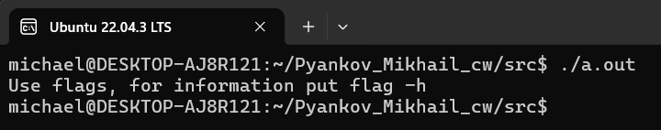

Рисунок 1 — Запуск без команд
Флаг -h
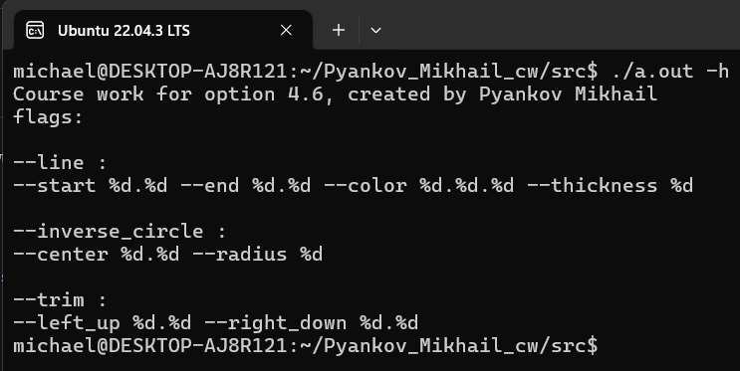

Рисунок 2 — Запуск с командой -h
Флаг —info
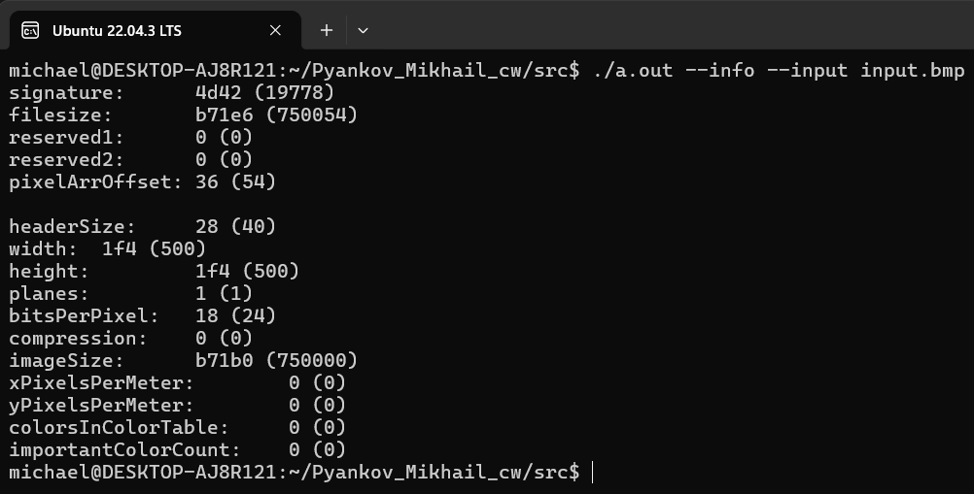

Рисунок 3 — Запуск с командой --info

Флаг —line
Рисунок 10 — Команда рисования линии

Рисунок 4 — Запуск с командой --line
Флаг —inverse_circle
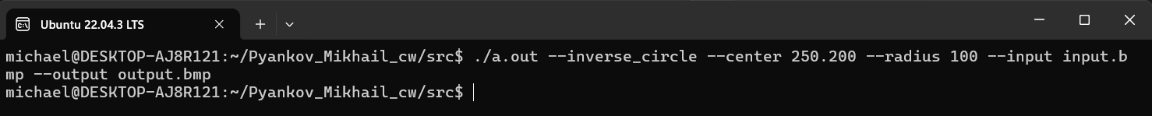
Рисунок 11 — Команда инвертирования цветов в окружности

Рисунок 5 — Запуск с командой --inverse_circle
Флаг --trim
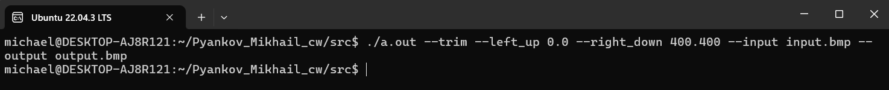
Рисунок 12 — Команда обрезки изображения

Рисунок 6 — Запуск с командой –trim
Ошибка в команде
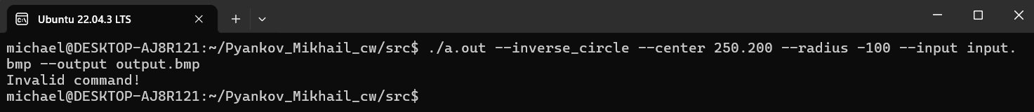
Рисунок 7 — Ошибка в команде
Слишком много аргументов
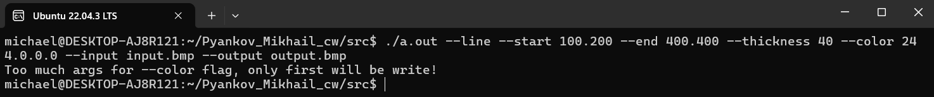
Рисунок 8 — Запуск с флагом с чрезмерным количеством параметров
Не указан входной файл
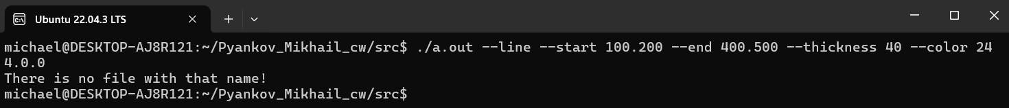
Рисунок 9 — Запуск программы без входного файла

ПРИЛОЖЕНИЕ Б. ИСХОДНЫЙ КОД ПРОГРАММЫ
Файл main_cw.c
#include<stdio.h>
#include<stdlib.h>
#include<string.h>
#include<getopt.h>
#include<regex.h>
#include<math.h>

#define no_argument 0
#define required_argument 1
#define SIZE 10
#define COMMAND_SIZE 50
#define GROUPS 1
#define NEW_FILE_NAME "./out.bmp"
#define HELP_MESSAGE "Course work for option 4.6, created by Pyankov Mikhail\nflags:\n\n--line :\n--start %d.%d --end %d.%d --color %d.%d.%d --thickness %d\n\n--inverse_circle :\n--center %d.%d --radius %d\n\n--trim :\n--left_up %d.%d --right_down %d.%d"
#define DEFAULT_MESSAGE "Use flags, for information put flag -h"

#define REG_COORDS "^-?[0-9]+\\.-?[0-9]+$"
#define REG_COORDS_EXTENDED "^-?[0-9]+\\.-?[0-9]+(\\.-?[0-9]+)+$"

#define REG_LINE_COLOR "^[0-9]+\\.[0-9]+\\.[0-9]+$"
#define REG_LINE_COLOR_EXTENDED "^[0-9]+\\.[0-9]+\\.[0-9]+(\\.-?[0-9]+)+$"

#define REG_ONE_ARG "^[0-9]+$"
#define REG_ONE_ARG_EXTENDED "^[0-9]+(\\.-?[0-9]+)+$"

#define FILE_NAME "[0-9A-z~@#\\$\\^-_\\(\\)\\{\\}'`]+\\.[0-9A-z~@#\\$\\^-_\\(\\)\\{\\}'`]+$"

#define INVALID_COMMAND "Invalid command!"
#define EXTENDED_COMMAND_1 "Too much args for "
#define EXTENDED_COMMAND_2 " flag, only first will be write!"

#define LINE_COMMAND_ERROR "Missed args for --line flag!"
#define INVERSE_CIRCLE_COMMAND_ERROR "Missed args for --inverse_circle flag!"
#define TRIM_COMMAND_ERROR "Missed args for --trim flag!"
#define TRIM_COORDS_ERROR "--trim coords error!"

#define FILE_NAME_FORGOTTEN "Put file_name!"
#define FILE_NAME_ERROR "There is no file with that name!"
#define FILE_TYPE_ERROR "File corrupted!"
#define OUTPUT_FILE_ERROR "Output file name error, default name will be out.BMP!"
#define SAME_INP_OUT_FILES "Input and output files are same!"
#define ERROR_CODE 40

#pragma pack (push, 1)

typedef struct {
unsigned short signature;
unsigned int filesize;
unsigned short reserved1;
unsigned short reserved2;
unsigned int pixelArrOffset;
} BitmapFileHeader;

typedef struct {
unsigned int headerSize;
unsigned int width;
unsigned int height;
unsigned short planes;
unsigned short bitsPerPixel;
unsigned int compression;
unsigned int imageSize;
unsigned int xPixelsPerMeter;
unsigned int yPixelsPerMeter;
unsigned int colorsInColorTable;
unsigned int importantColorCount;
} BitmapInfoHeader;

typedef struct {
unsigned char b;
unsigned char g;
unsigned char r;
} Rgb;

#pragma pack(pop)

void print_file_header(BitmapFileHeader header)
{
printf("signature:\t%x (%hu)\n", header.signature, header.signature);
printf("filesize:\t%x (%u)\n", header.filesize, header.filesize);
printf("reserved1:\t%x (%hu)\n", header.reserved1, header.reserved1);
printf("reserved2:\t%x (%hu)\n", header.reserved2, header.reserved2);
printf("pixelArrOffset:\t%x (%u)\n", header.pixelArrOffset, header.pixelArrOffset);
}

void print_info_header(BitmapInfoHeader header)
{
printf("headerSize:\t%x (%u)\n", header.headerSize, header.headerSize);
printf("width: \t%x (%u)\n", header.width, header.width);
printf("height: \t%x (%u)\n", header.height, header.height);
printf("planes: \t%x (%hu)\n", header.planes, header.planes);
printf("bitsPerPixel:\t%x (%hu)\n", header.bitsPerPixel, header.bitsPerPixel);
printf("compression:\t%x (%u)\n", header.compression, header.compression);
printf("imageSize:\t%x (%u)\n", header.imageSize, header.imageSize);
printf("xPixelsPerMeter:\t%x (%u)\n", header.xPixelsPerMeter, header.xPixelsPerMeter);
printf("yPixelsPerMeter:\t%x (%u)\n", header.yPixelsPerMeter, header.yPixelsPerMeter);
printf("colorsInColorTable:\t%x (%u)\n", header.colorsInColorTable, header.colorsInColorTable);
printf("importantColorCount:\t%x (%u)\n", header.importantColorCount, header.importantColorCount);
}

void extend_command_message(char* command)
{
char* message = malloc(COMMAND_SIZE);
strcpy(message, EXTENDED_COMMAND_1);
strcat(message, command);
strcat(message, EXTENDED_COMMAND_2);
puts(message);
}

int check_args(char* optarg, const char* exp, const char* ext_exp)
{
regex_t regex_compiled;
regmatch_t group_array[GROUPS];

regcomp(&regex_compiled, exp, REG_EXTENDED);
if(regexec(&regex_compiled, optarg, GROUPS, group_array, 0) == 0)
return 1;
regcomp(&regex_compiled, ext_exp, REG_EXTENDED);
if(regexec(&regex_compiled, optarg, GROUPS, group_array, 0) == 0)
return 2;
return 0;
}

int check_bmp(char* file_name)
{
FILE *f = fopen(file_name, "rb");
BitmapFileHeader bmfh;
BitmapInfoHeader bmif;
fread(&bmfh, 1, sizeof(BitmapFileHeader), f);
fread(&bmif, 1, sizeof(BitmapInfoHeader), f);
if((bmfh.signature == 19778 || bmfh.signature == 16706 || bmfh.signature == 674115 || bmfh.signature == 675907 || bmfh.signature == 672585 || bmfh.signature == 676944)
&& bmif.bitsPerPixel == 24 && bmif.compression == 0);
return 1;
return 0;
}

int check_file_name(char* file_name)
{
FILE *f = fopen(file_name, "rb");
if(f == NULL)
return 0;
return 1;
}

int check_file_str(char* file_name)
{
regex_t regex_compiled;
regmatch_t group_array[GROUPS];

regcomp(&regex_compiled, FILE_NAME, REG_EXTENDED);
if(regexec(&regex_compiled, file_name, GROUPS, group_array, 0) == 0)
return 1;
return 0;
}

Rgb** read_bmp(char* file_name, BitmapFileHeader* bmfh, BitmapInfoHeader* bmif)
{
FILE *f = fopen(file_name, "rb");
fread(bmfh, 1, sizeof(BitmapFileHeader), f);
fread(bmif, 1, sizeof(BitmapInfoHeader), f);
unsigned int H = bmif->height;
unsigned int W = bmif->width;
Rgb** arr = malloc(H * sizeof(Rgb*));
for(int i = 0; i < H; i++)
{
arr[H - i - 1] = malloc(W * sizeof(Rgb) + (4 - ((W * sizeof(Rgb)) %4) ) % 4);
fread(arr[H - i - 1], 1, W * sizeof(Rgb) + (4 - ((W * sizeof(Rgb)) %4) ) % 4,f);
}
fclose(f);
return arr;
}

int circle_func(int x, int y, int x0, int y0, int r)
{
return ((x - x0) * (x - x0) + (y - y0) * (y - y0)) < (r*r);
}

void set_pixel(Rgb** arr, int x, int y, int* color, int H, int W)
{
if(y >= H || y < 0 || x >= W || x < 0)
return;
arr[y][x].r = *(color);
arr[y][x].g = *(color + 1);
arr[y][x].b = *(color + 2);
}

void Circle(Rgb** arr, int X1, int Y1, int* color, int R, int H, int W)
{
int x = 0;
int y = R;
int delta = 1 - 2 * R;
int error = 0;
while (y >= x)
{
set_pixel(arr, X1 + x, Y1 + y, color, H, W);
set_pixel(arr, X1 + x, Y1 - y, color, H, W);
set_pixel(arr, X1 - x, Y1 + y, color, H, W);
set_pixel(arr, X1 - x, Y1 - y, color, H, W);
set_pixel(arr, X1 + y, Y1 + x, color, H, W);
set_pixel(arr, X1 + y, Y1 - x, color, H, W);
set_pixel(arr, X1 - y, Y1 + x, color, H, W);
set_pixel(arr, X1 - y, Y1 - x, color, H, W);
error = 2 * (delta + y) - 1;
if((delta < 0) && (error <= 0))
{
delta += 2 * ++x + 1;
continue;
}

if((delta > 0) && (error > 0))
{
delta -= 2 * --y + 1;
continue;
}
delta += 2 * (++x - --y);
}
}

void draw_line(Rgb** arr, int H, int W, int x0, int y0, int x1, int y1, int* color, int thickness)
{
int dx = (x1 - x0 >= 0 ? 1 : -1);
int dy = (y1 - y0 >= 0 ? 1 : -1);
int lengthX = abs(x1 - x0);
int lengthY = abs(y1 - y0);
int length = (lengthX - lengthY > 0 ? lengthX : lengthY);
if (length == 0)
Circle(arr, x0, y0, color, thickness, H, W);
int x = x0;
int y = y0;
if(lengthY <= lengthX)
{
int d = -lengthX;
length++;
while (length--)
{
if(x >= 0 && y >= 0 && x < W && y < H);
Circle(arr, x, y, color, thickness, H, W);
x += dx;
d += 2 * lengthY;
if(d > 0)
{
d -= 2 * lengthX;
y += dy;
}
}
}
else
{
int d = -lengthY;
length++;
while (length--)
{
if(x >= 0 && y >= 0 && x < W && y < H);
Circle(arr, x, y, color, thickness, H, W);
y += dy;
d += 2 * lengthX;
if(d > 0)
{
d -= 2 * lengthY;
x += dx;
}
}
}
}

void invert_circle(Rgb** arr, int H, int W, int x0, int y0, int r)
{
for(int i = 0; i < H; i++)
{
for(int j = 0; j < W; j++)
{
if(circle_func(j, i, x0, y0, r))
{
int color[3] = {255 - arr[i][j].r, 255 - arr[i][j].g, 255 - arr[i][j].b};
set_pixel(arr, j, i, color, H, W);
}
}
}
}

int rectangle_func(int x, int y, int x0, int y0, int x1, int y1)
{
return (x >= x0 && y >= y0) && (x <= x1 && y <= y1);
}

Rgb** trim(Rgb** arr, BitmapInfoHeader* bmif, BitmapFileHeader* bmfh, int x0, int y0, int x1, int y1)
{
int H = bmif->height;
int W = bmif->width;

if(x0 >= x1 || y0 >= y1 || x1 < 0 || y1 < 0 || y0 > H || x0 > W)
{
puts(TRIM_COORDS_ERROR);
exit(ERROR_CODE);
}

x0 = x0 >= 0 ? x0 : 0;
y0 = y0 >= 0 ? y0 : 0;
y1 = y1 < H ? y1 : H;
x1 = x1 < W ? x1 : W;
int new_W = x1 - x0;
int new_H = y1 - y0;
Rgb** new_arr = malloc(new_H * sizeof(Rgb *));
for (int i = 0; i < new_H; i++)
{
new_arr[i] = malloc(new_W * sizeof(Rgb) + (4 - ((new_W * sizeof(Rgb)) %4) ) % 4);
}
for(int i = 0; i < H; i++)
{
for(int j = 0; j < W; j++)
{
if(rectangle_func(j, i, x0, y0, x1, y1))
{
int color[3] = {arr[i][j].r, arr[i][j].g, arr[i][j].b};
set_pixel(new_arr, j - x0, i - y0, color, new_H, new_W);
}
}
}
bmif->height = new_H;
bmif->width = new_W;
bmfh->filesize = (new_H)*((new_W)*sizeof(Rgb) + (4 - ((new_W * sizeof(Rgb)) %4) ) % 4);
bmif->imageSize = new_H*new_W;
return new_arr;
}

void write_bmp(char* file_name, Rgb** arr, int H, int W, BitmapFileHeader bmfh, BitmapInfoHeader bmif)
{
FILE *ff = fopen(file_name, "wb");
fwrite(&bmfh, 1, sizeof(BitmapFileHeader), ff);
fwrite(&bmif, 1, sizeof(BitmapInfoHeader), ff);
for(int i = 0; i < H; i++)
{
fwrite(arr[H - i - 1], 1, W * sizeof(Rgb) + (4 - ((W * sizeof(Rgb)) %4) ) % 4, ff);
}
fclose(ff);
}

void romb_draw_line(Rgb** arr, int H, int W, int x0, int y0, int x1, int y1, int* color, int thickness)
{
draw_line(arr, H, W, x0, y0, x1, y1, color, (thickness-1)/2);
if(thickness % 2 == 0)
{
if(fabs((float)(x0 - x1)) <= fabs((float)(y0 - y1)))
draw_line(arr, H, W, x0+1, y0, x1+1, y1, color, (thickness-1)/2);
else
draw_line(arr, H, W, x0, y0+1, x1, y1+1, color, (thickness-1)/2);
}
}

int fill_romb(Rgb** arr, int H, int W, int xv, int yv, int* color, int** used)
{
if(xv < H && xv >= 0 && yv < W && yv >=0 && !used[yv][xv] && !(arr[yv][xv].r == color[0] && arr[yv][xv].g == color[1] && arr[yv][xv].b == color[2]))
{
set_pixel(arr, xv, yv, color, H, W);
used[yv][xv] = 1;
return fill_romb(arr, H, W, xv+1, yv, color, used) || fill_romb(arr, H, W, xv-1, yv, color, used) ||
fill_romb(arr, H, W, xv, yv+1, color, used) || fill_romb(arr, H, W, xv, yv-1, color, used);
}
else
return 0;
}

void romb(Rgb** arr, int H, int W, int xv, int yv, int size, int* color)
{
int thickness = 1;
double sqrt2 = 1.41421356237;

double x0 = xv;
double y0 = yv;

double x1 = xv-size/sqrt2;
double y1 = yv+size/sqrt2;

double x2 = xv;
double y2 = yv+2*size/sqrt2;

double x3 = xv+size/sqrt2;
double y3 = yv+size/sqrt2;

romb_draw_line(arr, H, W, x0, y0, x1, y1, color, (thickness-1)/2);
romb_draw_line(arr, H, W, x1, y1, x2, y2, color, (thickness-1)/2);
romb_draw_line(arr, H, W, x2, y2, x3, y3, color, (thickness-1)/2);
romb_draw_line(arr, H, W, x3, y3, x0, y0, color, (thickness-1)/2);

int** used = malloc(sizeof(int*) * H);
for(int i = 0; i < H; i++)
{
used[i] = malloc(sizeof(int) * W);
}

for(int i = 0; i < H; i++)
{
for(int j = 0; j < W; j ++)
used[i][j] = 0;
}

fill_romb(arr, H, W, xv, yv+2, color, used);
fill_romb(arr, H, W, xv, yv+size/sqrt2, color, used);
fill_romb(arr, H, W, xv, yv+10, color, used);
}

int main(int argc, char** argv)
{
char* file_name;
int file_name_flag = 0;
char* new_file_name = NEW_FILE_NAME;

BitmapFileHeader bmfh;
BitmapInfoHeader bmif;
Rgb** array;

char *opts = "hls:e:c:t:IC:r:TL:R:o:i:f";
int longidx;
static struct option longopts[] =
{
{"help", no_argument, NULL, 'h'},
{"line", no_argument, NULL, 'l'},
{"start", required_argument, NULL, 's'},
{"end", required_argument, NULL, 'e'},
{"color", required_argument, NULL, 'c'},
{"thickness", required_argument, NULL, 't'},
{"inverse_circle", no_argument, NULL, 'I'},
{"center", required_argument, NULL, 'C'},
{"radius", required_argument, NULL, 'r'},
{"trim", no_argument, NULL, 'T'},
{"left_up", required_argument, NULL, 'L'},
{"right_down", required_argument, NULL, 'R'},
{"info", no_argument, NULL, 'f'},
{"output", required_argument, NULL, 'o'},
{"input", required_argument, NULL, 'i'},
{"square_rhombus", no_argument, NULL, 'S'},
{"upper_vertex", required_argument, NULL, 'u'},
{"size", required_argument, NULL, 'z'},
{"fill_color", required_argument, NULL, 'F'},
{NULL, no_argument, NULL, 0 }
};

int opt = getopt_long(argc, argv, opts, longopts, &longidx);

if(argc == 1)
{
puts(DEFAULT_MESSAGE);
exit(0);
}

int cnt_commands = 0;

int info_flag = 0;

int x0,y0,x1,y1,thickness;
int color[3];
int line_flag = 0; int start_flag = 0; int end_flag = 0; int thickness_flag = 0; int color_flag = 0;

int xc,yc,rad;
int center_flag = 0; int rad_flag = 0; int inverse_circle_flag = 0;

int xl,yl,xr,yr;
int left_flag = 0; int right_flag = 0; int trim_flag = 0;

int rombus_flag = 0;
int vert_flag = 0;
int size_flag = 0;
int fill_flag = 0;
int fill_color[3];
int rb_size;
int xv, yv;

while(opt != -1)
{
switch (opt)
{
case('h'):
{
puts(HELP_MESSAGE);
exit(0);
}
case('f'):
{
info_flag = 1;
cnt_commands++;
break;
}
case('i'):
{
file_name_flag = 1;
file_name = optarg;
cnt_commands+=2;
break;
}
case('o'):
{
cnt_commands+=2;
if(check_file_str(optarg))
{
new_file_name = optarg;
}
else
puts(OUTPUT_FILE_ERROR);
break;
}
case('l'):
{
line_flag = 1;
cnt_commands++;
break;
}
case('s'):
{
if(check_args(optarg, REG_COORDS, REG_COORDS_EXTENDED))
sscanf(optarg, "%d.%d", &x0, &y0);
if(check_args(optarg, REG_COORDS, REG_COORDS_EXTENDED) == 2)
extend_command_message("--start");
if(!check_args(optarg, REG_COORDS, REG_COORDS_EXTENDED))
{
puts(INVALID_COMMAND);
exit(ERROR_CODE);
}
start_flag = 1;
cnt_commands+=2;
break;
}
case('e'):
{
if(check_args(optarg, REG_COORDS, REG_COORDS_EXTENDED))
sscanf(optarg, "%d.%d", &x1, &y1);
if(check_args(optarg, REG_COORDS, REG_COORDS_EXTENDED) == 2)
extend_command_message("--end");
if(!check_args(optarg, REG_COORDS, REG_COORDS_EXTENDED))
{
puts(INVALID_COMMAND);
exit(ERROR_CODE);
}
end_flag = 1;
cnt_commands+=2;
break;
}
case('c'):
{
if(check_args(optarg, REG_LINE_COLOR, REG_LINE_COLOR_EXTENDED))
sscanf(optarg, "%d.%d.%d", &color[0], &color[1], &color[2]);
if(check_args(optarg, REG_LINE_COLOR, REG_LINE_COLOR_EXTENDED) == 2)
extend_command_message("--color");
if(!check_args(optarg, REG_LINE_COLOR, REG_LINE_COLOR_EXTENDED) || (color[0] > 255 || color[1] > 255 || color[2] > 255))
{
puts(INVALID_COMMAND);
exit(ERROR_CODE);
}
color_flag = 1;
cnt_commands+=2;
break;
}
case('t'):
{
if(check_args(optarg, REG_ONE_ARG, REG_ONE_ARG_EXTENDED))
sscanf(optarg, "%d", &thickness);
if(check_args(optarg, REG_ONE_ARG, REG_ONE_ARG_EXTENDED) == 2)
extend_command_message("--thickness");
if(!check_args(optarg, REG_ONE_ARG, REG_ONE_ARG_EXTENDED))
{
puts(INVALID_COMMAND);
exit(ERROR_CODE);
}
thickness_flag = 1;
cnt_commands+=2;
break;
}
case('I'):
{
inverse_circle_flag = 1;
cnt_commands++;
break;
}
case('C'):
{
if(check_args(optarg, REG_COORDS, REG_COORDS_EXTENDED))
sscanf(optarg, "%d.%d", &xc, &yc);
if(check_args(optarg, REG_COORDS, REG_COORDS_EXTENDED) == 2)
extend_command_message("--center");
if(!check_args(optarg, REG_COORDS, REG_COORDS_EXTENDED))
{
puts(INVALID_COMMAND);
exit(ERROR_CODE);
}
center_flag = 1;
cnt_commands+=2;
break;
}
case('r'):
{
if(check_args(optarg, REG_ONE_ARG, REG_ONE_ARG_EXTENDED))
sscanf(optarg, "%d", &rad);
if(check_args(optarg, REG_ONE_ARG, REG_ONE_ARG_EXTENDED) == 2)
extend_command_message("--radius");
if(!check_args(optarg, REG_ONE_ARG, REG_ONE_ARG_EXTENDED))
{
puts(INVALID_COMMAND);
exit(ERROR_CODE);
}
rad_flag = 1;
cnt_commands+=2;
break;
}
case('T'):
{
trim_flag = 1;
cnt_commands++;
break;
}
case('L'):
{
if(check_args(optarg, REG_COORDS, REG_COORDS_EXTENDED))
sscanf(optarg, "%d.%d", &xl, &yl);
if(check_args(optarg, REG_COORDS, REG_COORDS_EXTENDED) == 2)
extend_command_message("--left_up");
if(!check_args(optarg, REG_COORDS, REG_COORDS_EXTENDED))
{
puts(INVALID_COMMAND);
exit(ERROR_CODE);
}
left_flag = 1;
cnt_commands+=2;
break;
}
case('R'):
{
if(check_args(optarg, REG_COORDS, REG_COORDS_EXTENDED))
sscanf(optarg, "%d.%d", &xr, &yr);
if(check_args(optarg, REG_COORDS, REG_COORDS_EXTENDED) == 2)
extend_command_message("--right_down");
if(!check_args(optarg, REG_COORDS, REG_COORDS_EXTENDED))
{
puts(INVALID_COMMAND);
exit(ERROR_CODE);
}
right_flag = 1;
cnt_commands+=2;
break;
}
case('S'):
{
rombus_flag = 1;
break;
cnt_commands++;
}
case('u'):
{
if(check_args(optarg, REG_COORDS, REG_COORDS_EXTENDED))
sscanf(optarg, "%d.%d", &xv, &yv);
if(check_args(optarg, REG_COORDS, REG_COORDS_EXTENDED) == 2)
extend_command_message("--upper_vertex");
if(!check_args(optarg, REG_COORDS, REG_COORDS_EXTENDED))
{
puts(INVALID_COMMAND);
exit(ERROR_CODE);
}
cnt_commands+=2;
vert_flag = 1;
break;
}
case('z'):
{
if(check_args(optarg, REG_ONE_ARG, REG_ONE_ARG_EXTENDED))
sscanf(optarg, "%d", &rb_size);
if(check_args(optarg, REG_ONE_ARG, REG_ONE_ARG_EXTENDED) == 2)
extend_command_message("--size");
if(!check_args(optarg, REG_ONE_ARG, REG_ONE_ARG_EXTENDED))
{
puts(INVALID_COMMAND);
exit(ERROR_CODE);
}
size_flag = 1;
cnt_commands+=2;
break;
}
case('F'):
{
if(check_args(optarg, REG_LINE_COLOR, REG_LINE_COLOR_EXTENDED))
sscanf(optarg, "%d.%d.%d", &fill_color[0], &fill_color[1], &fill_color[2]);
if(check_args(optarg, REG_LINE_COLOR, REG_LINE_COLOR_EXTENDED) == 2)
extend_command_message("--fill_color");
if(!check_args(optarg, REG_LINE_COLOR, REG_LINE_COLOR_EXTENDED) || (fill_color[0] > 255 || fill_color[1] > 255 || fill_color[2] > 255))
{
puts(INVALID_COMMAND);
exit(ERROR_CODE);
}
fill_flag = 1;
cnt_commands+=2;
break;
}
default:
{
puts(INVALID_COMMAND);
exit(ERROR_CODE);
}
}
opt = getopt_long(argc, argv, opts, longopts, &longidx);
}

if(!file_name_flag)
{
if(check_file_str(argv[argc-1]) && cnt_commands == argc - 2)
file_name = argv[argc-1];
else
{
puts(FILE_NAME_FORGOTTEN);
exit(ERROR_CODE);
}
}
if(!strcmp(file_name, new_file_name))
{
puts(SAME_INP_OUT_FILES);
exit(ERROR_CODE);
}
if(!check_file_name(file_name))
{
puts(FILE_NAME_ERROR);
exit(ERROR_CODE);
}
if(!check_bmp(file_name))
{
puts(FILE_TYPE_ERROR);
exit(ERROR_CODE);
}

array = read_bmp(file_name, &bmfh, &bmif);
if(info_flag)
{
print_file_header(bmfh);
printf("\n");
print_info_header(bmif);
}
if(line_flag)
{
if(start_flag && end_flag && color_flag && thickness_flag)
{
draw_line(array, bmif.height, bmif.width, x0, y0, x1, y1, color, (thickness-1)/2);
if(thickness % 2 == 0)
{
if(fabs((float)(x0 - x1)) <= fabs((float)(y0 - y1)))
draw_line(array, bmif.height, bmif.width, x0+1, y0, x1+1, y1, color, (thickness-1)/2);
else
draw_line(array, bmif.height, bmif.width, x0, y0+1, x1, y1+1, color, (thickness-1)/2);
}
}
else
{
puts(LINE_COMMAND_ERROR);
exit(ERROR_CODE);
}
}
if(inverse_circle_flag)
{
if(center_flag && rad_flag)
invert_circle(array, bmif.height, bmif.width, xc, yc, rad);
else
{
puts(INVERSE_CIRCLE_COMMAND_ERROR);
exit(ERROR_CODE);
}
}
if(trim_flag)
{
if(left_flag && right_flag)
array = trim(array, &bmif, &bmfh, xl, yl, xr, yr);
else
{
puts(INVERSE_CIRCLE_COMMAND_ERROR);
exit(ERROR_CODE);
}
}
if(rombus_flag)
{
if(size_flag && vert_flag && fill_flag)
{
romb(array, bmif.height, bmif.width, xv, yv, rb_size, fill_color);
}
else
{
puts("SQUARE_ERROR!");
exit(ERROR_CODE);
}
}
if(!info_flag)
write_bmp(new_file_name, array, bmif.height, bmif.width, bmfh, bmif);

exit(0);
}

